Đọc mở rộng theo thể loại:
SỨC HẤP DẪN CỦA TRUYỆN NGẮN “CHIẾC LÁ CUỐI CÙNG”
(Theo Minh Khuê)
1. Hoạt động 1: Khởi động
a. Mục tiêu:
Tạo hứng thú cho HS, thu hút HS sẵn sàng thực hiện nhiệm vụ học tập
b. Nội dung: Giáo viên ðọc cho học sinh nghe bài thõ: “Nghĩ về kiệt tác của cụ Bõ-men” và nêu giúp HS nêu cảm nhận về bài thõ.
“Chiếc lá cuối cùng” - chiếc lá giả trên cây
Ðýợc vẽ ra trong ðêm mýa gió rét
Ðýợc vẽ ra từ tấm lòng cao ðẹp
Và tình ngýời nhân ái bao la

Cụ Bõ-men ngýời hoạ sĩ tài hoa
Ðã cứu sống một tâm hồn còn trẻ
Chẳng quản tuyết rõi, ðêm ðông lạnh giá
Lặng lẽ…âm thầm…vẽ chiếc lá trong ðêm

Có biết ðâu rằng trong ðêm mýa tuyết rõi
Cụ Bõ-men vì tình yêu con ngýời
Cứu sống Giôn-xi cụ ra ði mãi mãi
Ðể lại cho ðời một kiệt tác “hồi sinh”.
c. Tổ chức thực hiện:
Býớc 1: Chuyển giao nhiệm vụ học tập
GV đọc bài thơ: “Nghĩ về kiệt tác của cụ Bõ-men”
H: Em có cảm nhận gì về bài thơ trên? Tác phẩm “Chiếc lá cuối cùng” đã để lại tình cảm, cảm xúc gì cho tác giả qua bài thơ đó?
Bước 2: Thực hiện nhiệm vụ học tập
HS thực hiện nhiệm vụ cá nhân
Bước 3: Báo cáo kết quả thực hiện nhiệm vụ HT
- GV: Yêu cầu HS trình bày.
- HS: trình bày sản phẩm.
- Các HS khác theo dõi, quan sát, nhận xét, bổ sung (nếu cần) .
Bước 4: Kết luận, nhận định
- Từ học sinh chia sẻ, GV dẫn vào bài mới: Hãy luôn thắp sáng ngọn lửa của khát khao hi vọng hãy luôn yêu thương, mang nghệ thuật phục vụ con người, nghệ thuật chân chính lâu bền nhất là nghệ thuật hướng tới con người và vì con người.Đó là sức hấp dẫn của truyện ngắn “Chiếc lá cuối cùng”…
2. Hoạt động 2: Hình thành kiến thức mới
Hoạt động của GV và HS | Sản phẩm dự kiến
I. HƯỚNG DẪN ĐỌC
Bước 1: Chuyển giao nhiệm vụ (GV)  - Hướng dẫn cách đọc & yêu cầu cá nhân HS đọc. (đọc to, diễn cảm)  Bước 2: Thực hiện nhiệm vụ học tập  - HS nghe GV hướng dẫn, đọc mẫu, luyện đọc  Bước 3: Báo cáo thảo luận  HS đọc to, diễn cảm văn bản  Bước 4: Kết luận, nhận định (GV)  - Nhận xét giọng đọc của từng HS, chỉ ra những ưu điểm và hạn chế của HS. |  |  | I. Tìm hiểu chung 1. Đọc
II. KHÁM PHÁ VĂN BẢN
 |  | II.Đọc- hiểu văn bản:
Bước 1: Chuyển giao nhiệm vụ (GV)  - GV nêu câu hỏi: Phát phiếu học tập & giao nhiệm vụ: (phần này đã được chuẩn bị bài ở nhà)  H: Em hãy vẽ sơ đồ thể hiện mối quan hệ giữa ý kiến lớn, ý kiến nhỏ, lí lẽ, bằng chứng trong văn bản"Sức hấp dẫn của truyện ngắn Chiếc lá cuối cùng"?  Bước 2: Thực hiện nhiệm vụ học tập  - Đọc kĩ văn bản, xác định các ý kiến lớn, ý kiến nhỏ, lí lẽ, bằng chứng để vẽ sơ đồ  - HS thực hiện nhiệm vụ cá nhân tại nhà  Bước 3: Báo cáo thảo luận  GV:  - Yêu cầu HS trình bày.  - Hướng dẫn HS trình bày (nếu cần).  HS:  - HS trình bày sản phẩm đã làm ở nhà trước lớp.  - Các HS khác theo dõi, quan sát, nhận xét, bổ sung (nếu cần) .  Bước 4: Kết luận, nhận định (GV)  - Nhận xét thái độ và kết quả làm việc của từng HS, chỉ ra những ưu điểm và hạn chế của HS  - Chốt kiến thức.  + Văn bản NL sử dụng các lí lẽ dẫn chứng cụ thể, rõ ràng  DỰ KIẾN SẢN PHẨM  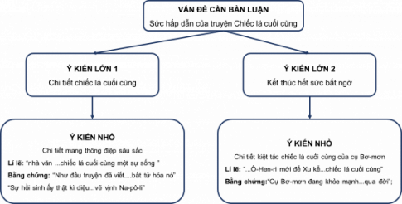  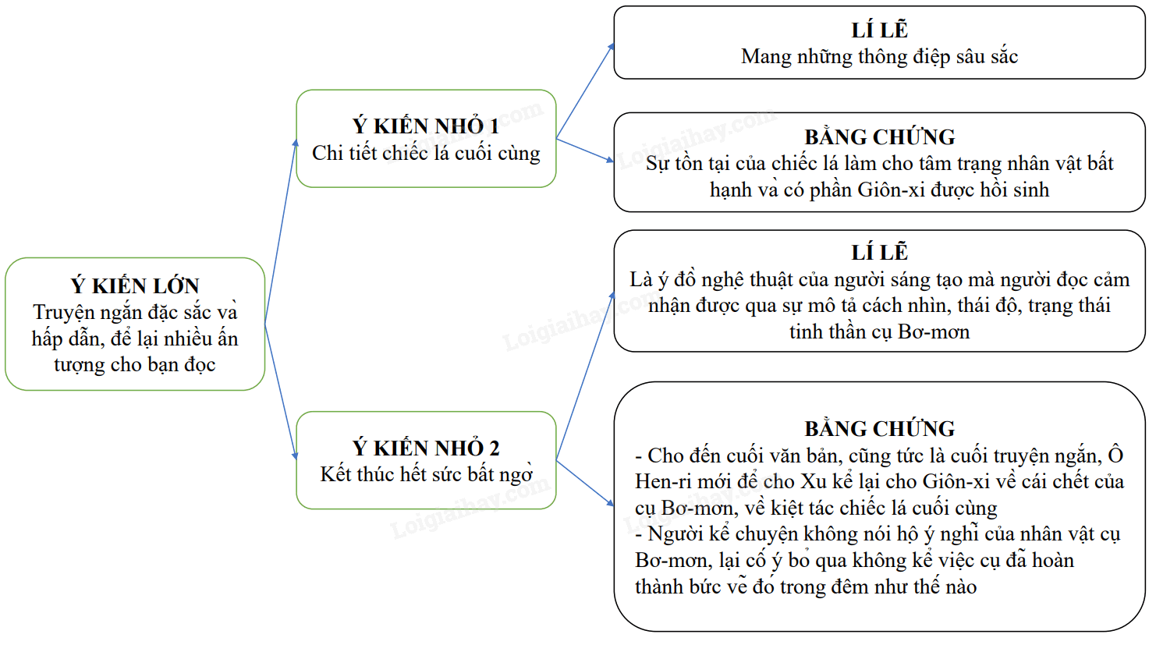  => Cách triển khai các ý kiến, lí lẽ bằng chứng hợp lí thuyết phục, giúp người đọc dễ dàng tiếp nhận và nắm bắt lập luận của văn bản. |  | 1. Các yếu tố nghị luận trong VB  Cách triển khai các ý kiến, lí lẽ bằng chứng hợp lí thuyết phục, giúp người đọc dễ dàng tiếp nhận và nắm bắt lập luận của văn bản.
NV2. Mục đích và đặc điểm của văn bản
Bước 1: Chuyển giao nhiệm vụ (GV)
- Nhiệm vụ 1: Văn bản "Sức hấp dẫn của truyện ngắn Chiếc lá cuối cùng được viết ra nhằm mục đích gì?
- Nhiệm vụ 2: Chỉ ra những đặc điểm của văn bản nghị luận phân tích một tác phẩm văn học trong “Sức hấp dẫn của truyện ngắn Chiếc lá cuối cùng” và nêu tác dụng của các đặc điểm ấy trong việc thực hiện mục đích văn bản bằng cách hoàn thành bảng sau:
(thời gian thảo luận 5 phút)

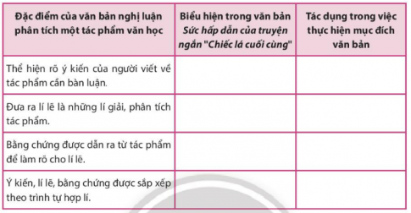
Bước 2: Thực hiện nhiệm vụ HT
NV1: Suy nghĩ cá nhân và trả lời câu hỏi
NV2: Thảo luận nhóm (4 nhóm)
Bước 3: Báo cáo kết quả thực hiện nhiệm vụ HT
* NV 1:
GV:
- Yêu cầu HS trình bày.
HS:
- HS trình bày ý kiến.
- Các HS khác theo dõi, quan sát, nhận xét, bổ sung (nếu cần) .
* NV 2:
GV:
- Yêu cầu các nhóm trình bày kết quả thảo luận.
HS:
- Đại diện nhóm trình bày ý kiến.
- Các nhóm khác theo dõi, quan sát, nhận xét, bổ sung (nếu cần) .
Bước 4: Kết luận, nhận định (GV)
- Nhận xét thái độ và kết quả làm việc của từng HS, chỉ ra những ưu điểm và hạn chế của HS.
- Chốt kiến thức.
DỰ KIẾN SẢN PHẨM
* NV 1: Mục đích: thuyết phục người đọc hiểu được: Hãy luôn thắp sáng ngọn lửa của khát khao hi vọng hãy luôn yêu thương, mang nghệ thuật phục vụ con người, nghệ thuật chân chính lâu bền nhất là nghệ thuật hướng tới con người và vì con người.
* NV 2:
2. Mục đích và đặc điểm của văn bản

Văn bản thuyết phục người đọc hiểu được: Hãy luôn thắp sáng ngọn lửa của khát khao hi vọng hãy luôn yêu thương, mang nghệ thuật phục vụ con người, nghệ thuật chân chính lâu bền nhất là nghệ thuật hướng tới con người và vì con người.

Đặc điểm của văn bản nghị luận phân tích một tác phẩm văn học | Biểu hiện trong văn bản Sức hấp dẫn của truyện ngắn “Chiếc lá cuối cùng” | Tác dụng trong việc thực hiện mục đích văn bản
Thể hiện rõ ý kiến của người viết về tác phẩm cần bàn luận | Đây là một truyện ngắn đặc sắc và hấp dẫn, để lại nhiều ấn tượng cho bạn đọc | Xác định, làm nổi bật ý kiến được nêu
Đưa ra lí lẽ là những lí giải, phân tích tác phẩm | - Chi tiết chiếc lá cuối cùng  - Kết thúc bất ngờ | Dẫn chứng các chi tiết nổi bật từ văn bản
Bằng chứng được dẫn ra từ tác phẩm để làm rõ cho lí lẽ | - Chi tiết chiếc lá cuối cùng:  + Bằng chứng: Sự tồn tại của chiếc lá làm cho tâm trạng nhân vật bất hạnh và có phần Giôn-xi được hồi sinh.  “Như đầu truyện đã viết....bất tử hóa nó”; “Sự hồi sinh ấy thật kì diệu...vẽ vịnh Na-pô-li”  - Kết thúc bất ngờ:  + Cho đến cuối văn bản, cũng tức là cuối truyện ngắn, Ô Hen-ri mới để cho Xu kể lại cho Giôn-xi về cái chết của cụ Bơ-mơn, về kiệt tác chiếc lá cuối cùng  + Người kể chuyện không nói hộ ý nghĩ của nhân vật cụ Bơ-mơn, lại cố ý bỏ qua không kể việc cụ đã hoàn thành bức vẽ đó trong đêm như thế nào.  “Cụ Bơ-mơn đang khỏe mạnh...qua đời”; | Lập luận có sức thuyết phục, chứng minh làm sáng tỏ, xác nhận cho ý kiến.
Ý kiến, lí lẽ, bằng chứng được sắp xếp theo trình tự hợp lí | - Trước hết, sức hấp dẫn của truyện đến từ chi tiết chiếc lá cuối cùng  - Bên cạnh đó, sức hấp dẫn của truyện còn đến từ kết thúc hết sức bất ngờ | Thuyết phục, dễ hiểu, cuốn hút người đọc.

3. Hoạt động 3, 4: Luyện tập và vận dụng
a. Mục tiêu: HS vận dụng kiến thức bài học vào giải quyết tình huống trong thực tiễn.
b. Nội dung: GV giao nhiệm vụ, HS thực hiện nhiệm vụ.
c. Tổ chức thực hiện
Hoạt động của GV và HS | Sản phẩm dự kiến
B1: Chuyển giao nhiệm vụ  GV giao nhiệm vụ: Việc nhìn nhận một vấn đề từ nhiều góc độ sẽ mang đến cho chúng ta những ích lợi gì? Em hãy viết đoạn văn khoảng 150 chữ trình bày ý kiến của mình về vấn đề trên, trong đoạn văn có sử dụng ít nhất hai  Bước 2: Thực hiện nhiệm vụ HT  NV1: Suy nghĩ cá nhân và trả lời câu hỏi  NV2: Thảo luận nhóm (4 nhóm)  từ Hán Việt.  B3: Báo cáo, thảo luận  HS có thể chia sẻ trong tiết học sau hoặc nộp bài cho giáo viên  B4: Kết luận, nhận định  Nhận xét ý thức làm bài của HS | HS viết đoạn văn  Đoạn văn tham khảo  Việc nhìn nhận một vấn đề từ nhiều góc độ sẽ mang đến cho chúng ta sự hiểu biết, cái nhìn bao quát và đi đến những hành động đúng đắn trong cuộc sống. Con người có đôi mắt để nhìn đời phân biệt đục-trong, phải-trái, đúng-sai… Tuy nhiên, nếu chỉ đánh giá mọi việc bằng đôi mắt của mình, có khi chúng ta sẽ mắc phải những sai lầm. Suy nghĩ khác, góc nhìn khác giúp ta có cái nhìn toàn diện về sự vật, hiện tượng. Nó còn giúp ta tránh được lối suy nghĩ thiển cận, phiến diện và bồi dưỡng cho ta tri thức mới mẻ. Biết suy nghĩ khác biệt tạo nên tính năng động trong tư duy. Đó chính là cơ sở và động lực để con người sáng tạo và thành công. Steve Jobs đã không ngần ngại suy nghĩ về một sản phẩm khác biệt trong nhiều năm. Cuối cùng ông đã tạo ra được chiếc Iphone huyền thoại. Harland Sanders đến gần cuối cuộc đời mới nhận ra sự khác biệt của món gà rán do ông sáng tạo và gặt hái thành công lớn sau bao năm tháng vất vả. Tất cả là nhờ có điểm nhìn khác biệt, suy nghĩ khác biệt. Như vậy, để nhận định vấn đề một cách đúng đắn, chúng ta phải thay đổi góc nhìn, phải đặt mình vào vị trí của mọi người đến tìm hiểu mọi việc một cách toàn diện hơn. “Không có gì tầm thường trên thế giới. Tất cả đều phụ thuộc vào góc nhìn”.
*Hướng dẫn tự học:
- Bài vừa học:
Về học kĩ nội dung của bài học . Thực hiện bài tập
- Bài sắp học:
VIẾT BÀI VĂN PHÂN TÍCH ĐẶC ĐIỂM NHÂN VẬT TRONG MỘT TÁC PHẨM VĂN HỌC

